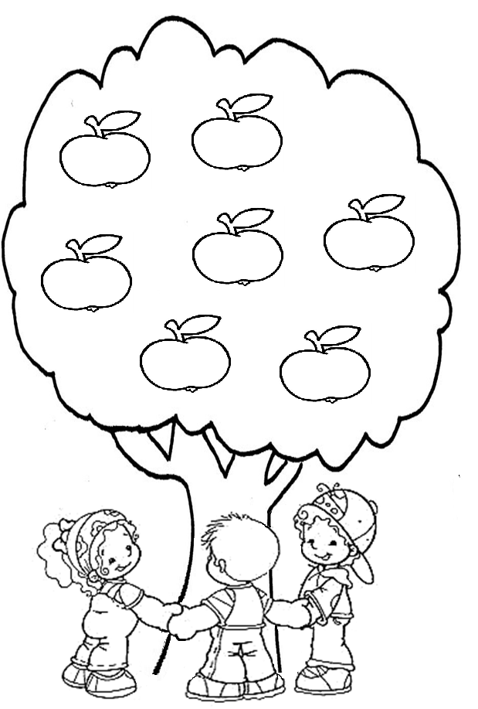
PINTE AS MAÇÃS QUE DEMONSTRAM CARIDADE PARA COM O PRÓXIMO
MENTIR
AJUDAR OS OUTROS
FAZER PRECE
BRIGAR COM OS AMIGOS
AJUDAR NAS TAREFAS DE CASA
RESPEITAR OS COLEGAS
UTILIZAR AS PALAVRAS MÁGICAS

